**LAPORAN PRAKTIKUM  
PEMROGRAMAN 1**

**MODUL 7**

Oleh:

AFAD FATH MUSYAROF HALIM

2211104030

S1SE-06-A

**PRODI S1 REKAYASA PERANGKAT LUNAK**

**FAKULTAS INFORMATIKA**

**INSTITUT TEKNOLOGI TELKOM PURWOKERTO**

**2023**

1. **DASAR TEORI**

Sorting adalah Algoritman yang digunakan untuk mengurutkan beberapa elemen pada urutan tertentu. Algoritma sorting sering dibagi menjadi 2 jenis :

a. Ascending, pengurutan dari nilai terkecil hingga terbesar. Contoh : 1, 2, 3, 4, 5

b. Descending, pengurutan dari nilai terbesar hingga terkecil. Contoh : 5, 4, 3, 2, 1

1. A number on a black background

   Description automatically generated with low confidence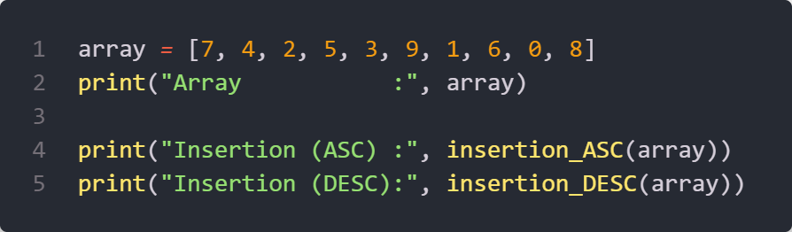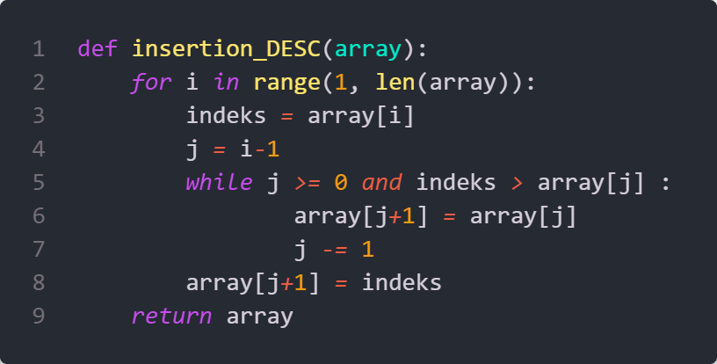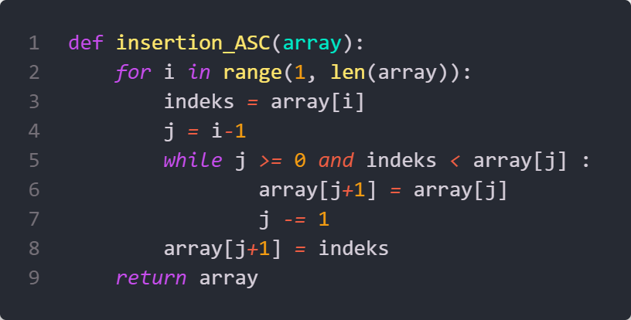Insertion Sort  
   Insertion Sort akan membandingkan setiap elemen dengan elemen-elemen sebelumnya, dan memasukkan elemen tersebut ke posisi yang tepat dalam urutan yang sesuai.  
   Ascending :   
     
   Descending :   
     
   Output :
2. A picture containing text, screenshot, font

   Description automatically generatedBubble Sort  
   Bubble Sort akan membandingkan setiap pasang elemen bersebelahan dalam daftar atau array, dan menukar posisi mereka jika urutannya tidak sesuai.  
   Ascending :

Descending :

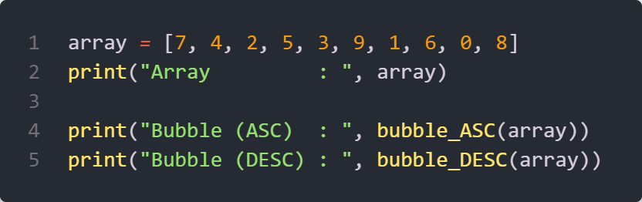  
Output :

1. A number on a black background

   Description automatically generated with low confidenceA picture containing text, font, screenshot

   Description automatically generated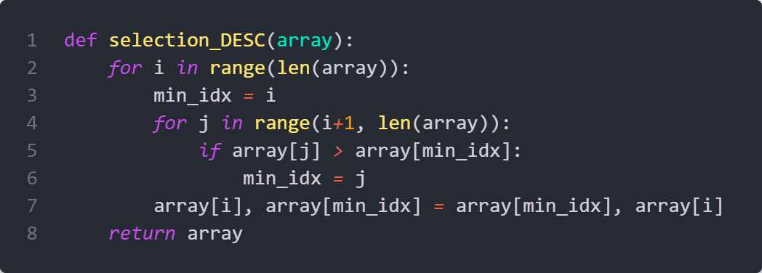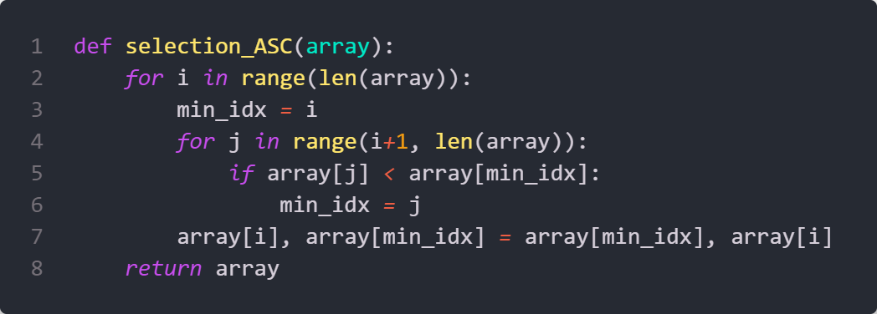Selection Sort  
   Selection Sort akan mencari elemen terkecil dan menukar posisinya dengan elemen pertama dalam daftar. Kemudian, mencari elemen terkecil berikutnya dari daftar yang belum diurutkan, dan menukar posisinya dengan elemen kedua dalam daftar. Proses ini terus diulang sampai seluruh daftar terurut dengan benar.  
   Ascending :   
     
   Descending :  
     
   Output :
2. **GUIDED**

**Latihan** program penerimaan mahasiswa. Fitur dari program tersebut dapat menambah data mahasiswa, menghapus data mahasiswa, urutkan data berdasarkan nim, dan cetak seluruh data.

Source Code :

**Output :

1. **UNGUIDED**
   1. **Task 1 – Program mengurutkan IPS secara Descending   
      Source Code :  
      Latihan :**
   2. **Task 2 –**
   3. **Task 3 –**